QISHLOQ VA SUV XO`JALIGI STATISTIKASI
FANIDAN

TARQATMA MATERIALLAR

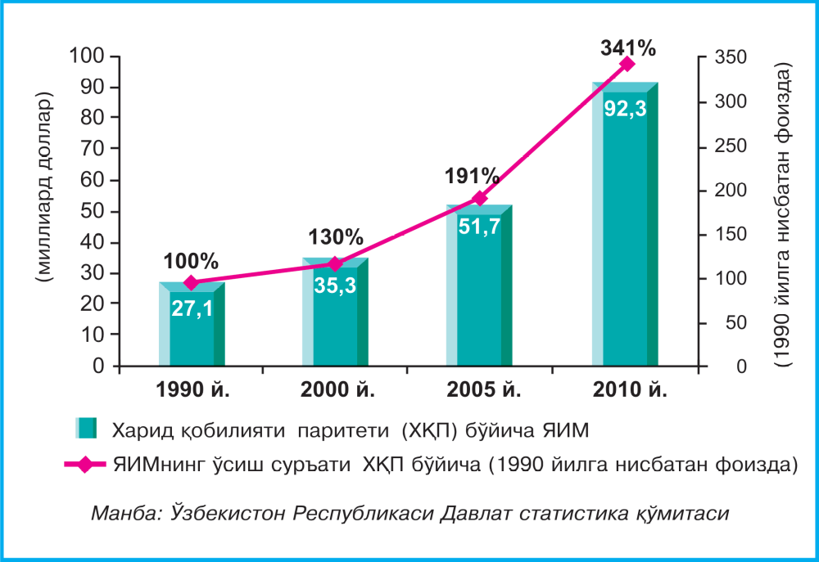

1-rasm. 1990 – 2010 yillarda YaIMning o’sish sur’ati va uning xarid
qobiliyati pariteti bo’yicha hajmi

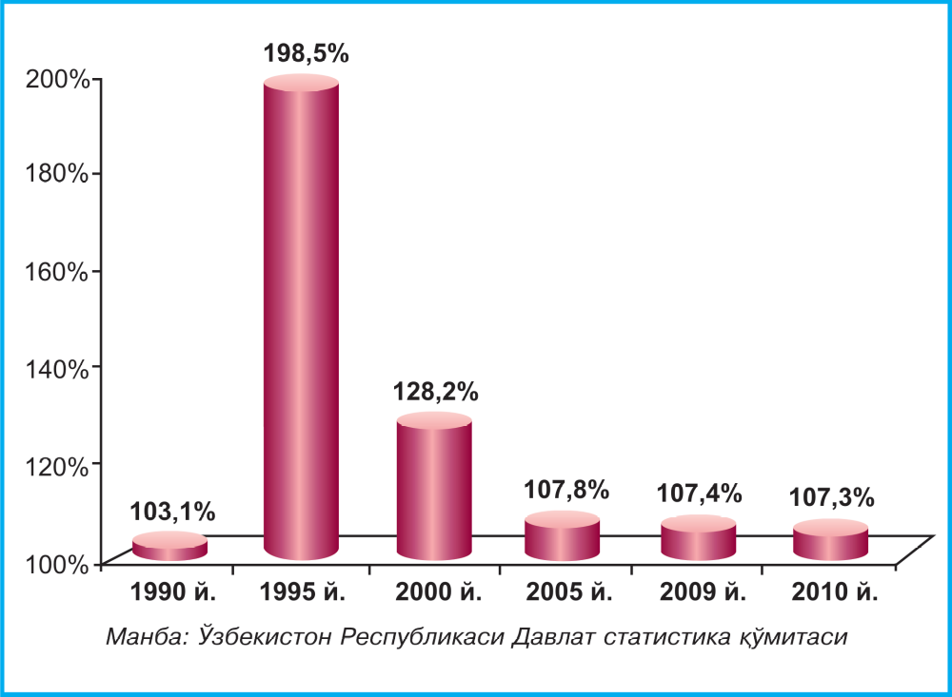
2-rasm. Iste’mol narxlari indeksi
(avvalgi yilning dekabr oyiga nisbatan foizda)
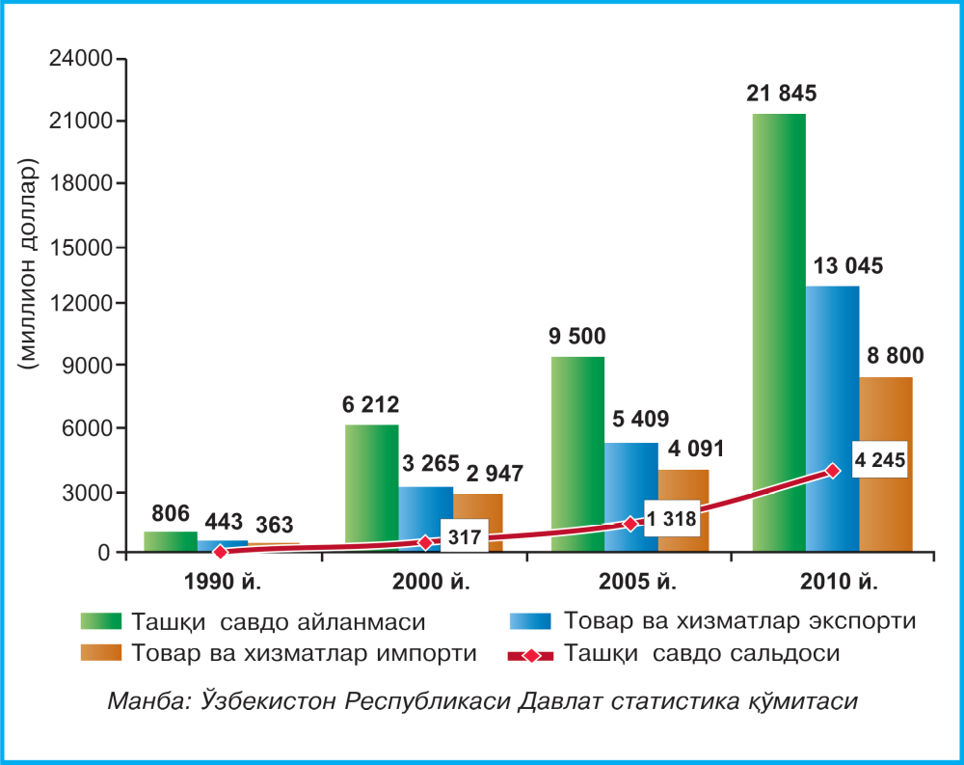

3-rasm. O’zbekiston Respublikasi tashqi savdo aylanmasining
hajmi va dinamikasi
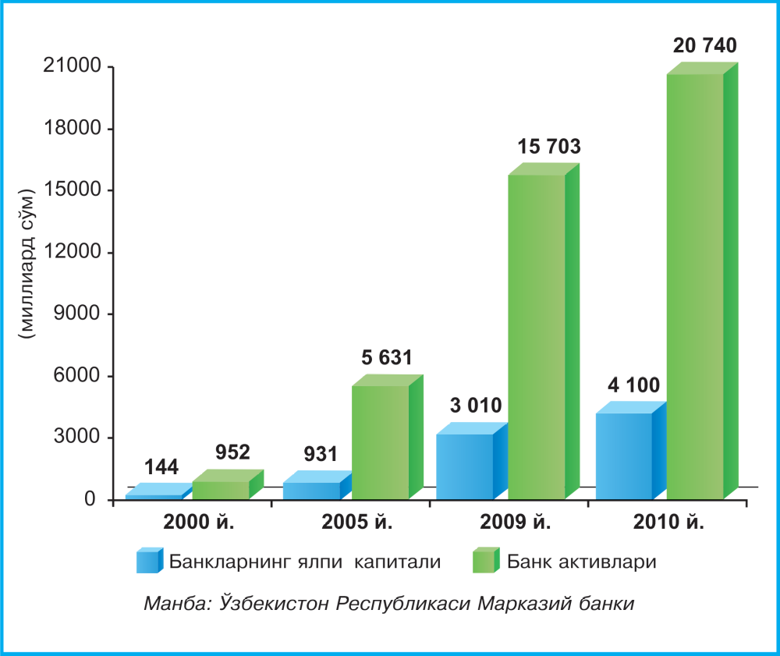

4-rasm. Bank tizimining asosiy ko’rsatkichlari

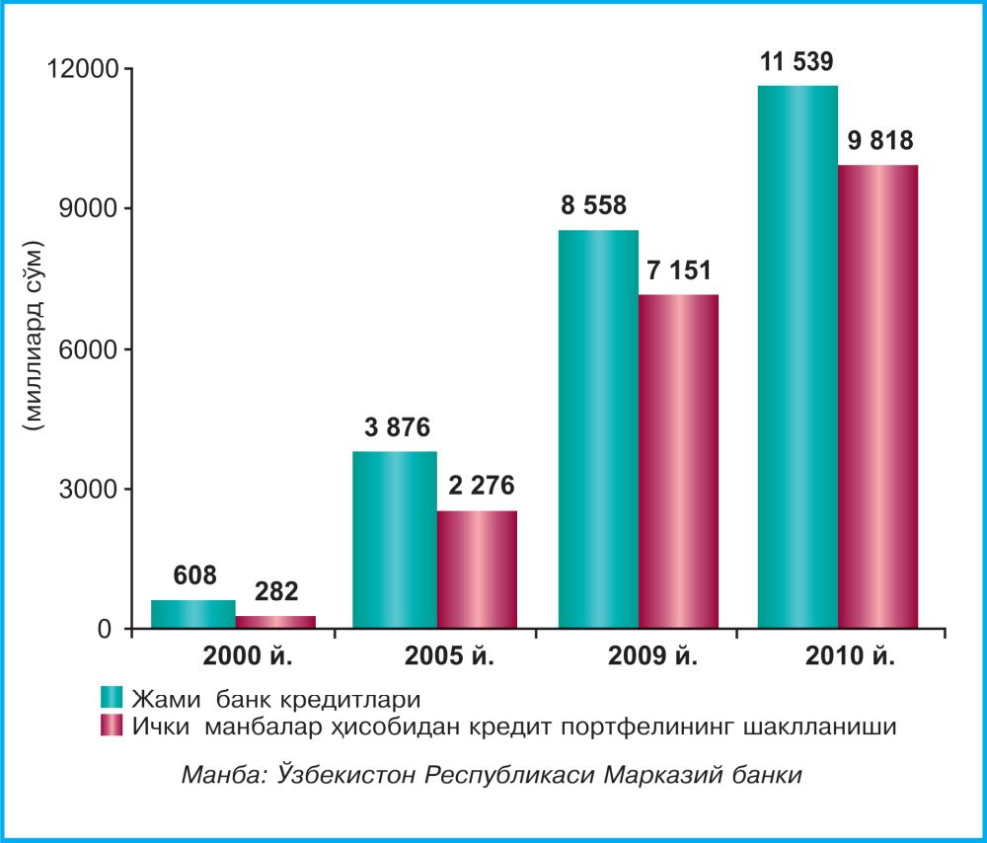

5-rasm. Tijorat banklari kreditlar portfelining o’sishi

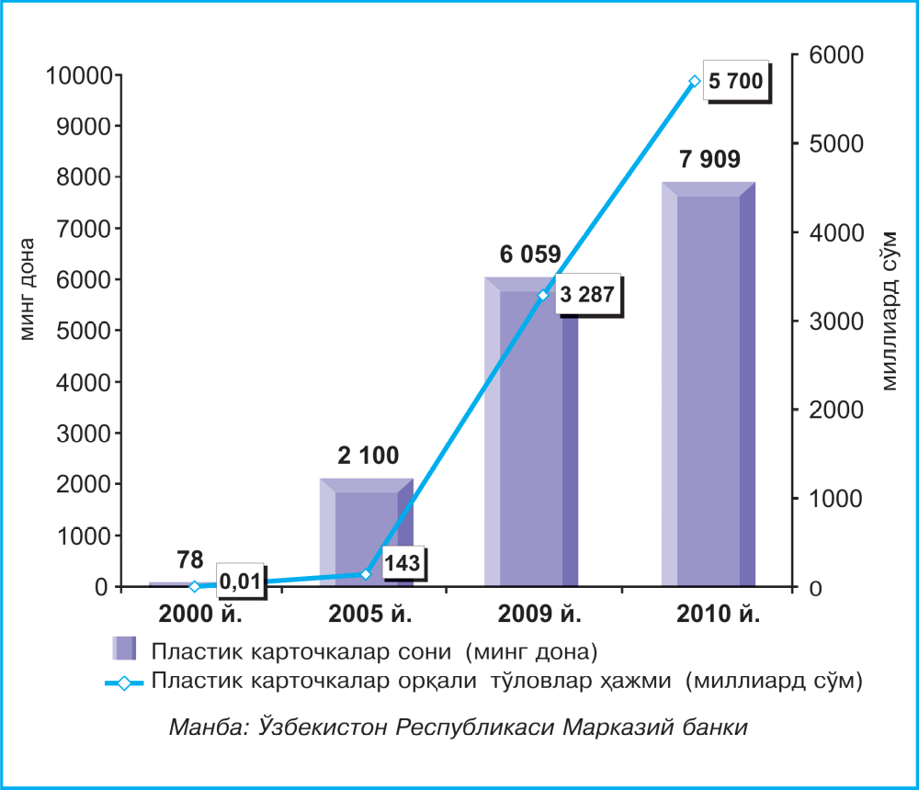

6-rasm. Muomalaga chiqarilgan plastik kartochkalar soni va ulardan
foydalanish orqali amalga oshirilgan to’lovlar hajmi dinamikasi

7-rasm. Yalpi qishloq ho’jaligi mahsulotlarini ishlab chiqarishda
dehqon va xususiy fermer xo’jaliklarining ulushi (foiz)

8-rasm. To’g’ridan-to’g’ri xorijiy investitsiyalarni
o’zlashtirish dinamikasi

9-rasm. 1990 – 2010 yillardagi eksport tarkibi

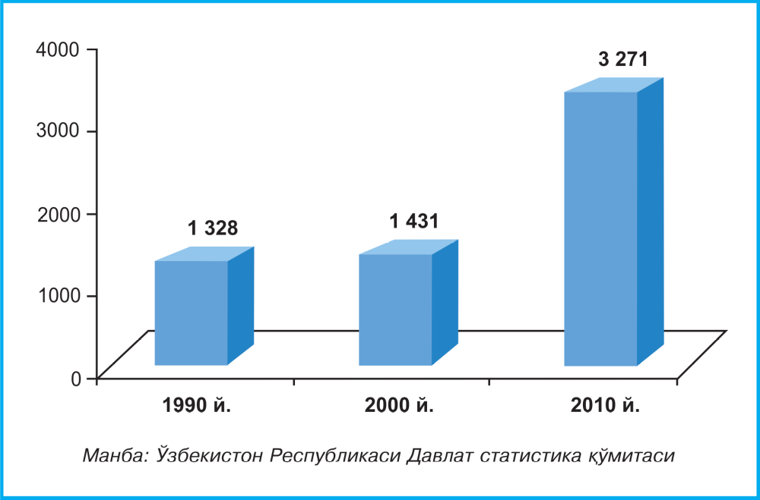

10-rasm. Aholi jon boshiga to’g’ri keladigan YaIM (XQP bo’yicha) o’sish
dinamikasi, AQSh dollari hisobida

11-rasm. Aholi jon boshiga to’g’ri keladigan pul daromadlari,
AQSh dollari hisobida (XQP bo’yicha)

